|  |  |
| --- | --- |
| **BRZOPOTEZNI SERIJAL GOSPODARI MJESECA**  **“Mali gospodar rujna 2023.“**  **subota, 30. rujna 2023. Kulturni centar Rovišće, Trg hrvatskih branitelja 2** |  |

**Organizator:** Šahovski klub za rad s mladima "Ivan Dvoržak"

Rovišće – Zrinski Topolovac  
  
**Mjesto održavanja**: Kulturni centar Rovišće, Trg hrvatskih branitelja 2, Rovišće

**Vrijeme održavanja:** subota, 30. rujna 2023. u 10 h  
  
**Pravo sudjelovanja**: svi kadeti i kadetkinje 2011. godište i mlađi, iz zemlje i inozemstva s pripadajućim FIDE-ID brojem.

**Sustav natjecanja**: Švicarski sustav u 7 kola,

pravila FIDE za ubrzani šah. Turniri će se rejtingirati za FIDE-rapid rejting.  
**Tempo igre:** 10 minuta + 5 sekunde dodatka za svaki odigrani potez počevši od prvoga

**Nagrade:** Pehari i medalje za pobjednike turnira i najuspješnije sudionike po dobnim skupinama.

Predmetne nagrade iznenađenja.   
  
**Kotizacija**: - 5 € u predprijavi (6 € na dan turnira).

*Za sve sudionike osigurani su napitci za vrijeme natjecanja i domjenak na kraju turnira.*

**Obveza sudionika:** donijeti šahovsku garnituru sa digitalnim satom.

**Predprijave** sezaprimaju na e-mail: [vlado.karagic@gmail.com](mailto:vlado.karagic@gmail.com) do 29. rujna 2023. godine u 20 h. Moguće prijave i sms-om na broj 099-46-12-084. **Prijave** na dan turnira zaprimaju se najkasnije **do 9.45 sati.**

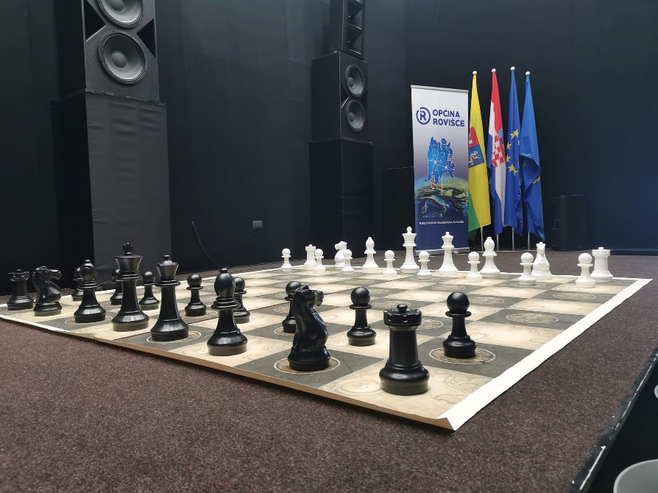

**\* * \***

**Kontakt telefon**:

099/ 46 12 084

Vlado Karagić

Direktor turnira:

Damir Lukinović